**Отчет**

**Тараканов Никита**

**4-1 ПОИТ**

**Вариант 12**

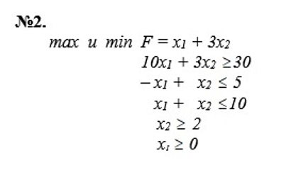

1. Строим область допустимых решений, т.е. решаем графически систему неравенств. Для этого строим каждую прямую и определяем полуплоскости, заданные неравенствами (полуплоскости обозначаем штрихом).

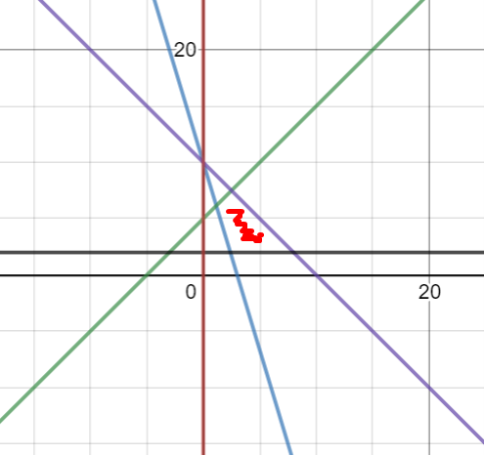

2. Строим прямую, соответствующую задаче, или целевой функции, приравненной к нулю. Область допустимых решений может представлять бесконечное множество. Поэтому ищем max и min в области ограничений, если это возможно.

Fmax: $\left\{\begin{aligned}x_{1}+x_{2}=10 \\ -x_{1}+x_{2}=5\end{aligned}\right.$, $\left\{\begin{aligned}x_{1}=10- x_{2} \\ x_{2}-10+x_{2}=5\end{aligned}\right.$, $\left\{\begin{aligned}x_{1}=2.5 \\ x_{2}=7.5\end{aligned}\right.$ => Fmax = 2.5 + 3 * 7.5 = 25

Fmin: : $\left\{\begin{aligned}{10x}_{1}+3x_{2}=30 \\ x_{2}=2\end{aligned}\right.$, $\left\{\begin{aligned}x_{1}=2,4 \\ x_{2}=2\end{aligned}\right.$ => Fmax = 2,4 + 3 * 2 = 8,4